ENTRE CHIEN ET LOUP

MILO VILAS

GitHub : milo-vls
Débuté le 01/03/2023

Scène 1
DÉBUT JEU, PREMIER DÉMARRAGE.
EXTÉRIEUR : parking 1, parking 2, route 1, route 2, route 3, tableau de nuit. Au crépuscule et nuit.
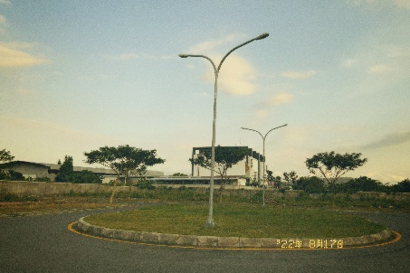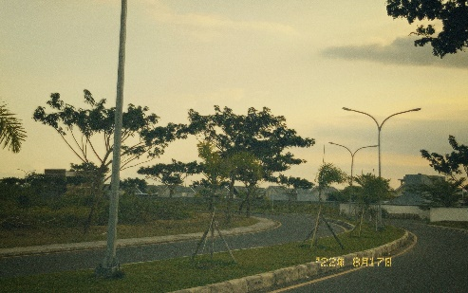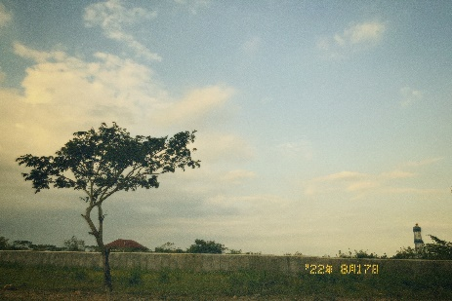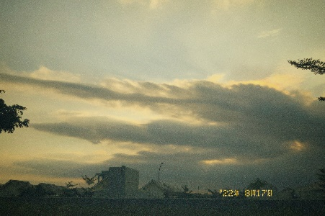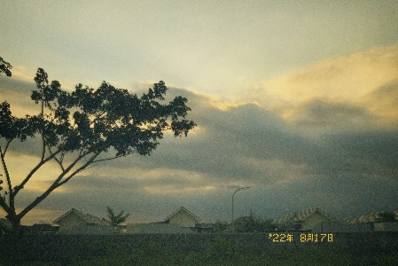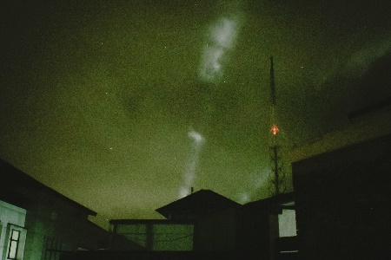
Blaise, personnage incarné, descends de son bus, arrivé à son terminus, St. Martyrs. Dernières images du jour avant longtemps, Blaise est une voix off, la prise de vue est à la première personne. La est un tutoriel montrant au joueur comment observer et se déplacer de tableau en tableau. Le soleil se couche à mesure que Blaise s’engouffre dans la ville.
ÉCRAN NOIR.
SON OFF, ARRÊT VÉHICULE MOTORISÉ.
SON OFF CONTINUE, MOTEUR DE BUS.
JINGLE COURT COMPANIE DE VOYAGE.

VOIX OFF, STRIDENTE, ROBOTIQUE, AIGÜE.
Terminus, St. Martyrs, veillez à n’oublier aucun bagage de toute sorte. Merci de nous avoir accompagné au cours du voyage, nous espérons vous revoir, à bientôt.

AFFICHAGE TITRE, ÉCRAN PLEINEMENT OCCUPÉ.
CUT, PARKING 1.
ARRÊT SONS OFF.
VENT.
Le joueur n’a d’autres choix que de progresser dans les tableaux successifs parking 2, route 1, route 2, route 3, tableau de nuit. Plusieurs observations possibles, il est question de dire au revoir au soleil, la nuit qui tombe, qu’il se rapproche de la ville.
ÉCRAN NOIR. SAUVEGARDE.

Scène 2
CHARGEMENT. APPARITION EN FONDU :
INTÉRIEUR : sanitaires gendarmerie
Blaise dans la glace se retrouve face à lui-même, occasion pour le joueur de le voir pour la première fois. Il s’auto-convainc du bien fondé d’être venu travailler jusqu’ici, que tout se passera comme prévu, dans l’ordre des choses.
BLAISE O.S
…
[Attente de 1 seconde]
C’est pas la mère à boire. Tu t’es investi et maintenant tu y es.
…
Quitter famille et amis pour bosser dans un coin paumé ? Je me forme, rien de grave, je suis tout juste diplômé je dois apprendre du terrain.
…
C’est l’histoire d’attendre une mutation à la Capitale, deux petites semaines ici et « ciao les ploucs ». [Sourit]
…
Bientôt l’heure, reste pas là trop longtemps à parler seul tu vas ficher la trouille à tes très chers futurs collègues
…
[Arrête de sourire]
…
FONDU AU NOIR

Scène 3
CHARGEMENT. SAUVEGARDE. APPARITION EN FONDU :
INTERIEUR : couloir gendarmerie.
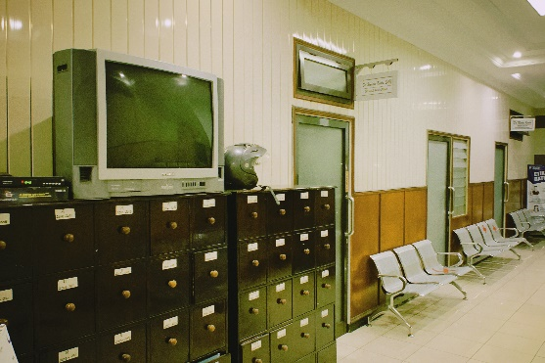
Didier se présente à Blaise et l’emmène voir son poste de travail après lui avoir promis de le présenter à Ernest.
DIDIER
Bienvenue à Saints Martyrs… Blaise ? c’est ça ?
BLAISE
C’est mon nom oui, enchanté.
DIDIER
Je suis Didier, ton collègue et ton ami, tutoie moi, tu pourras me joindre si tu as besoin de renseignements à l’avenir.
BLAISE
…
[Sourit]
Parfait !
DIDIER
Je vais te montrer ton poste de travail. Je te présenterai à Ernest juste après, il est de ton âge.
BLAISE
D’accord, ne perdons pas de temps
FONDU AU NOIR

Scène 4
CHARGEMENT. SAUVEGARDE. APPARITION EN FONDU :
UI/INTÉRIEUR : bureau Blaise.
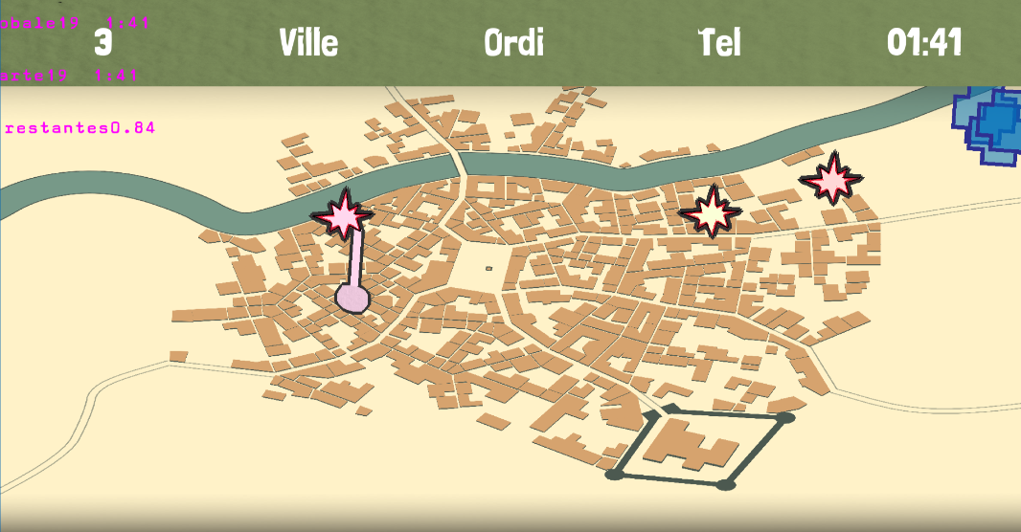
Tutoriel enseignant au joueur les différentes fonctions de la carte. Didier aide la première enquête.

